Алгоритм входа на САЙТ ДИСТАНЦИОННОГО ОБУЧЕНИЯ МБОУ СОШ №9
- Войти на платформу электронного образования РТ (через ваш индивидуальный логин и пароль)
- Войти на сайт школы. (входим в дневник – организации-школы- МБОУ СОШ №9)
- Вкладка Дистанционное обучение (нажимаем на неё)

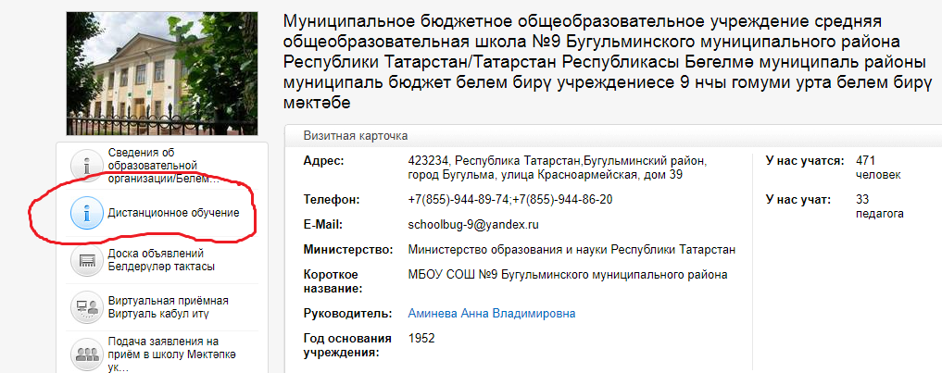
- Найти «Сайт дистанционного обучения» - НАЖИМАЕМ

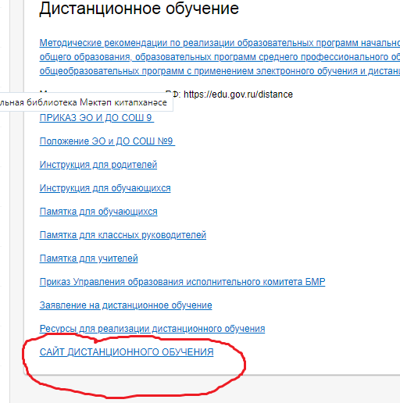

- Вышли на наш сайт. Ищем свой класс (наводим курсор на панель)

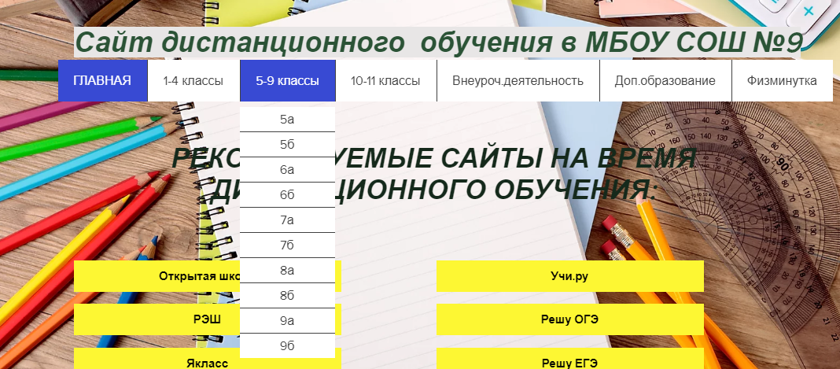

- Выбираем свой класс и нажимаем – выходит расписание (например, 11 класс)

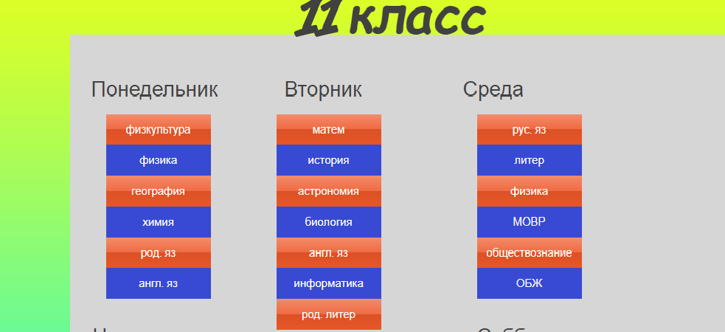

- Нажимаем на урок (например, география). Вы скачаете материал для урока, который приготовим вам учитель.

